玉溪市司法局

关于2020年部门预算公开的整改说明

对照问题清单4条，我局即知即改、立行立改，现已经整改到位，特此说明如下：

1. 日期有误，应为2019年，现整改如下：

我部门编制2020年部门预算单位共2个。其中：财政全供给单位1个；部分供给单位1个；特殊供给单位0个；自收自支单位0个。财政全供给单位中行政单位1个；参公管理事业单位0个；非参公管理事业单位0个。截止2019年12月统计，部门基本情况如下：

在职人员编制43人，其中：行政编制 33人，事业编制10人（其中玉溪仲裁委秘书处编制数2人）。在职实有56人，其中： 财政全供养 54人，财政部分供养2人，非财政供养0人。

离退休人员 26人，其中： 离休 2人，退休 24人。

车辆编制2辆，实有车辆2辆。

1. 格式不规范，现整改如下：

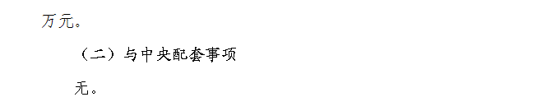

1. 关于模板未删除的问题，现已按照要求删除模板，删除后详细如下：

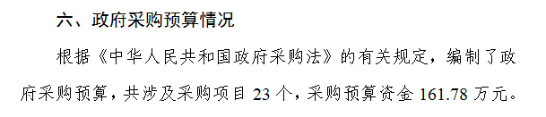

1. 机关运行经费未做安排情况说明，现已按照要求细化机关运行经费预算科目，完善后详情如下：

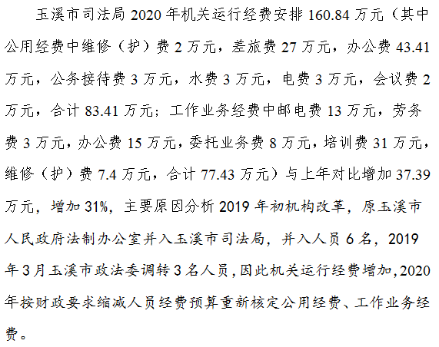



玉溪市司法局

2020年9月11日